Дистанционное занятие №2

Здравствуйте, дорогие друзья. Предлагаю новые задания для интересного и полезного времяпрепровождения.
И, как и в прошлый раз, предлагаю для начала внимательную разминку.
*Послушайте историю-небылицу про космос (ведь вы, конечно, знаете, что скоро -12 апреля - День космонавтики). Внимательно слушайте историю (которую вам прочитают родители), а ошибки отмечайте на листе с помощью кружочков: услышал ошибку - нарисовал кружок. Ну что, вперёд!

Космическая небылица.

Когда-то, давным-давно, люди любовались на звёздное небо и даже не знали, что все эти маленькие светящиеся точки на небе – на самом деле большие жуки-светлячки. Постепенно люди стали изучать космос с помощью телескопов, и рассмотрели космическое пространство повнимательнее. Они узнали, что вокруг нас есть много планет, звёзд, там пролетают кометы и метеориты, летающие коты и космические мышки. Людям очень хотелось самим полететь в космос, и однажды первый космонавт – Юрий Гагарин – отправился на ракете в полёт. Теперь космонавты довольно часто покидают Землю и летают вокруг неё на специальных чайниках и кастрюльках. Одежда у космонавтов специальная, защитная, называется скафандр. В нём можно дышать даже в безвоздушном пространстве. Делают скафандры из бумаги, ведь это самый прочный материал. Летая вокруг Земли, космонавты на ночь выключают Солнце, а утром его снова зажигают.

Надеюсь, ты успел поймать все космические ошибки? Сколько их получилось? Расскажи, что именно было не так?

**А теперь переходим к запоминалкам! Развиваем зрительную память. Рассмотри внимательно ракету (примерно полминуты) и постарайся запомнить все её детали.

***Теперь на чистом листе нарисуй ракету, которую ты запомнил. Проверь себя, посмотрев на образец, и исправь то, что сделал неправильно.
Справа от своей ракеты нарисуй две звёздочки, а слева – три звёздочки. Над ракетой нарисуй Луну, а под ракетой – летящий метеорит (этот такой космический камень). Я уверена, что получилось очень красиво. А заодно мы вспомнили, где лево, а где - право, где верх, а где - низ. В свободное время эту картинку можно раскрасить!

****Переходим к заданию, которое развивает мышление, то есть учит тебя думать и рассуждать. Послушай слова, которые тебе прочитает взрослый, и догадайся, почему они подходят к предмету, названному первым в каждом ряду.

Луна: ночь, круг, луноход, телескоп

Космонавт: тренировка, скафандр, смелость, ракета

Звезда: созвездие, лучи, лампочка, Солнце

Некоторые логические связи достаточно сложны, поэтому родители могут подсказывать своим детям.

***** Никто не знает, есть ли жизнь на других планетах. Но мы надеемся, что когда-нибудь встретим инопланетян и сможем с ними подружиться. А пока рассмотри картинки с инопланетянами и найди отличия между ними.
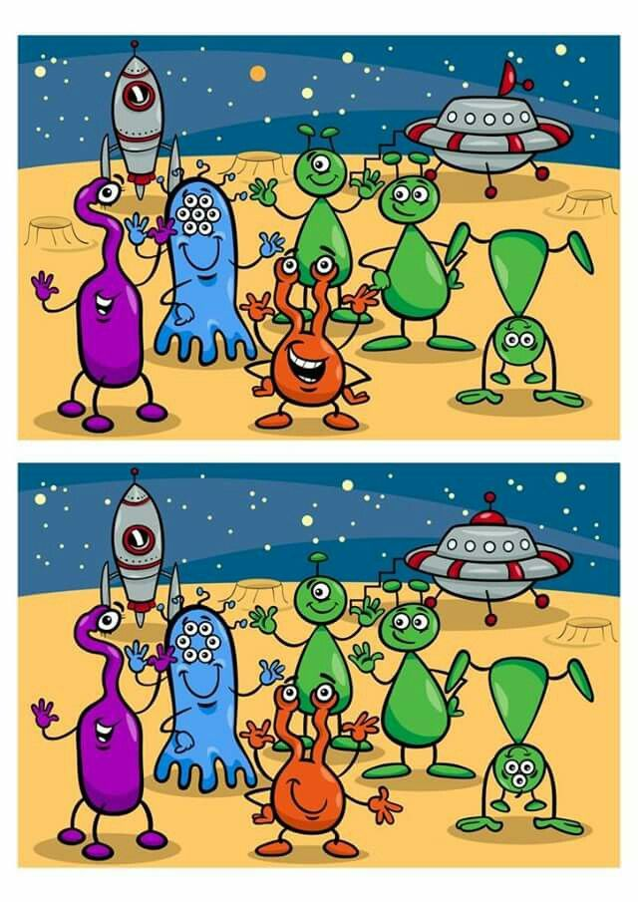

****** А теперь обведи на листе свою ладошку и преврати её в фантастического инопланетянина!

Ну что же, время прошло с пользой и, наверное, с удовольствием? Желаю тебе успехов и хорошего настроения. До встречи!

